**DOKUMEN HASIL UJI PERANGKAT LUNAK**

**Aplikasi Pemesanan dan Penjualan Mobil Berbasis Web**

**DISUSUN OLEH :**

**Romy Syaputra 3411201111**

**Bella Aprilia 3411201138**

**PROGRAM STUDI INFORMATIKA**

**FAKULTAS SAINS DAN INFORMATIKA**

**UNIVERSITAS JENDERAL ACHMAD YANI**

**TAHUN 2022**

**DAFTAR ISI**

DAFTAR TABEL 2

DAFTAR GAMBAR 3

BAB I. PENDAHULUAN 4

I.1 Tujuan 4

I.2 Lingkup Masalah 4

I.3 Deskripsi Umum Dokumen 5

BAB II. LINGKUNGAN PENGUJIAN PERANGKAT LUNAK 6

II.1 Perangkat Lunak Pengujian 6

II.2 Perangkat Keras Pengujian 6

II.3 Material Pengujian 6

II.4 Sumber Daya Manusia 9

II.5 Prosedur Umum Pengujian 9

II.5.A. Persiapan Perangkat Lunak 9

BAB III. IDENTIFIKASI & RENCANA PENGUJIAN 11

BAB IV. DESKRIPSI & HASIL UJI **Error! Bookmark not defined.**

# DAFTAR TABEL

Table 1 Hasil Uji 11

# DAFTAR GAMBAR

gambar 1 login 6

gambar 2 admin 7

gambar 3 customer 7

gambar 4 cs 8

gambar 5 manager 8

gambar 6 marketing 9

# PENDAHULUAN

## Tujuan

Tujuan dibuatnya dokumen ini ditujukan kepada user sebagai laporan pengujian perangkat lunak. Dokumen ini dapat digunakan untuk meninjau kemampuan program karena disertai dengan pengujian terhadap keseluruhan sistem perangkat lunak.

Dokumentasi uji sangatlah penting untuk mengarahkan pengujian dan reuse pengujian program selama masa pemeliharaan. Dokumentasi uji akan memberikan arahan lebih lanjut tentang pembaharuan. Pengujian haruslah dibungkus dalam suatu dokumentasi standar yang sama dimana keseluruhannya merupakan bagian dari sistem dokumentasi, lebih lanjut dokumentasi akan mempermudah dalam update dan reuse.

## Lingkup Masalah

Perangkat lunak yang akan diuji adalah “Aplikasi Pemesanan dan Penjualan Mobil Berbasis Web”. Aplikasi yang dibuat adalah aplikasi web yang dapat memberikan layanan untuk pemesanan pembayaran mobil dan menyediakan fitur bantuan untuk customer. Adapun ruang lingkup aplikasi yang akan dibuat adalah sebagai berikut :

* Aplikasi dapat diakses menggunakan link dari website pemesanan penjualan mobil.
* Aplikasi ini berbasis web menggunakan Bahasa Pengembangan Web.
* Pendaftaran hanya dilakukan oleh admin dengan datang ke lokasi atau melalui telepon/chat/sms.
* Pemesanan hanya dapat dilakukan oleh customer.
* Pendaftaran customer gratis.
* Aplikasi menyediakan layanan promo dan event pada menu utama.
* Aplikasi menyediakan bantuan untuk customer yang akan dibantu oleh CS.
* Aplikasi menyediakan laporan yang akan dikelola oleh manager.
* Aplikasi akan mengirimkan data pemesenan yang telah dibuat oleh customer dan diterima oleh marketing.

## Deskripsi Umum Dokumen

Dokumen ini berisi tentang semua tahapan pengujian yang dilakukan terhadap perangkat lunak yang kami kembangkan. Dokumen uji ini berdasarkan dokumen DPPL yang telah dibuat sebelumnya.

# LINGKUNGAN PENGUJIAN PERANGKAT LUNAK

## Perangkat Lunak Pengujian

Perangkat lunak ini diujikan dengan beberapa perangkat lunak lain yaitu:

* Sistem operasi : Windows 11 Home Single Language
* Web browser : Microsoft Edge
* Scripting language : Apache/2.4.3
* DBMS : mysqlnd 5.0.10

## Perangkat Keras Pengujian

Perangkat keras yang diperlukan untuk menguji aplikasi ini adalah satu set komputer dengan spesifikasi:

* Processor : Intel® Core ™ i5-1035G1 CPU @ 1.00Hhz
* Memory : 8.0 GB DDR 4
* SSD : 500 GB

## Material Pengujian

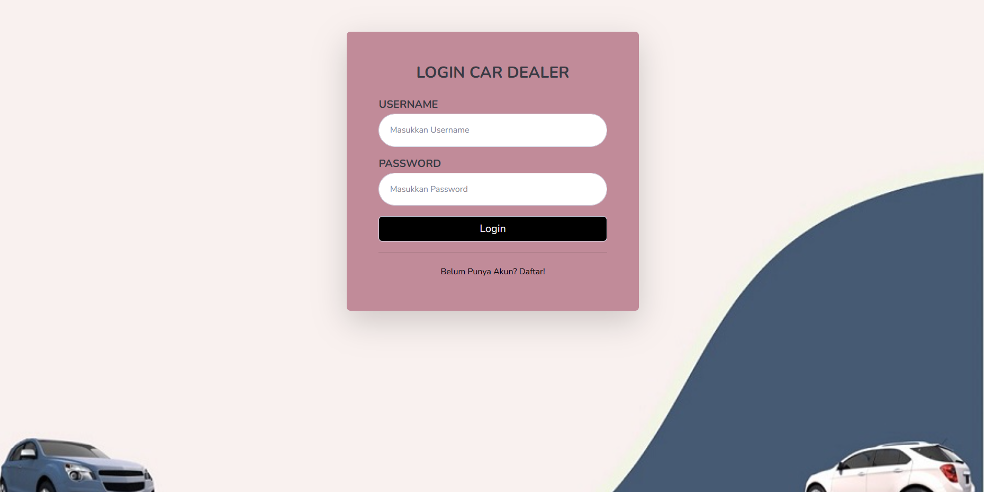

gambar 1 login

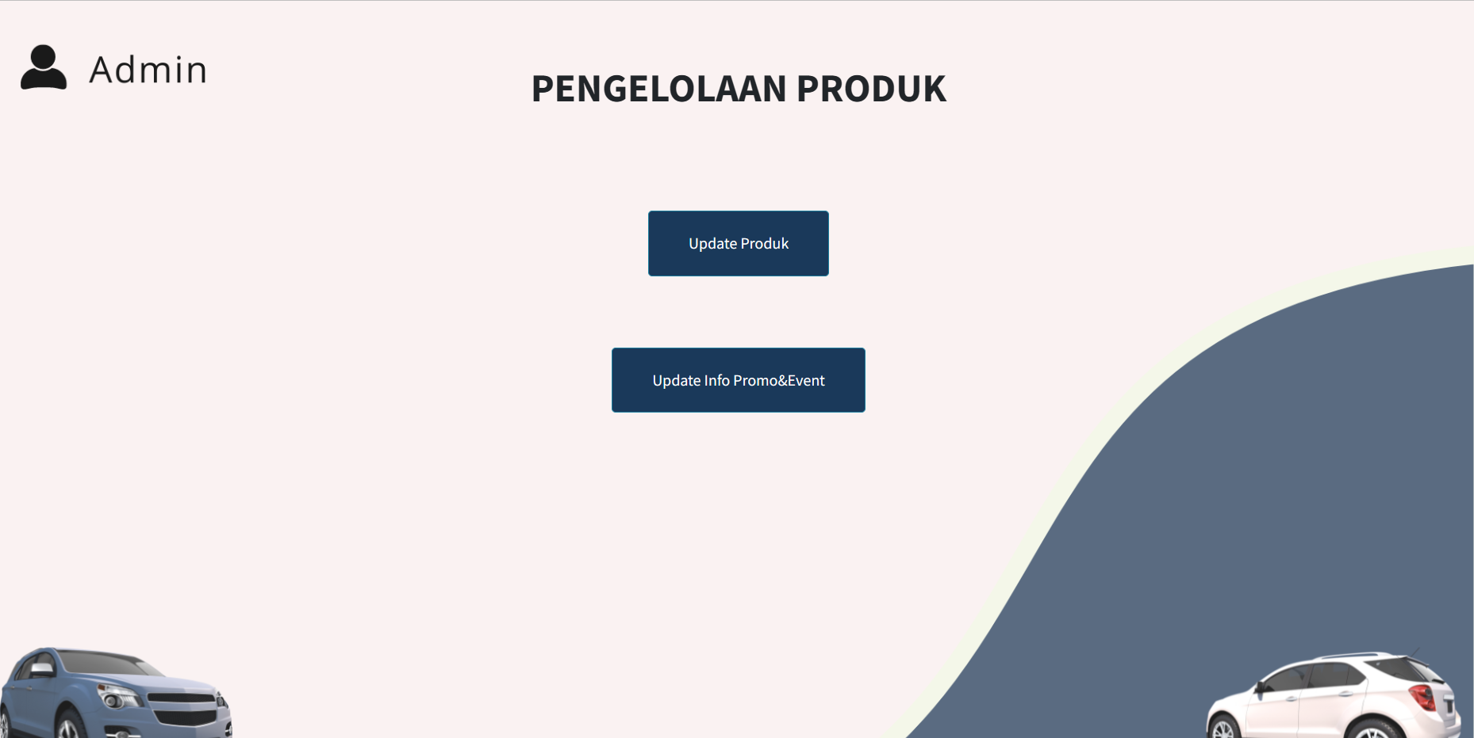

gambar 2 admin

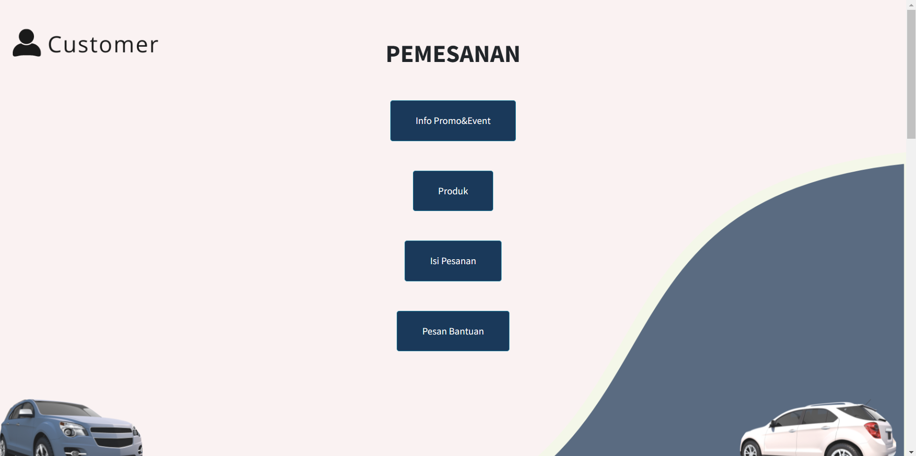

gambar 3 customer

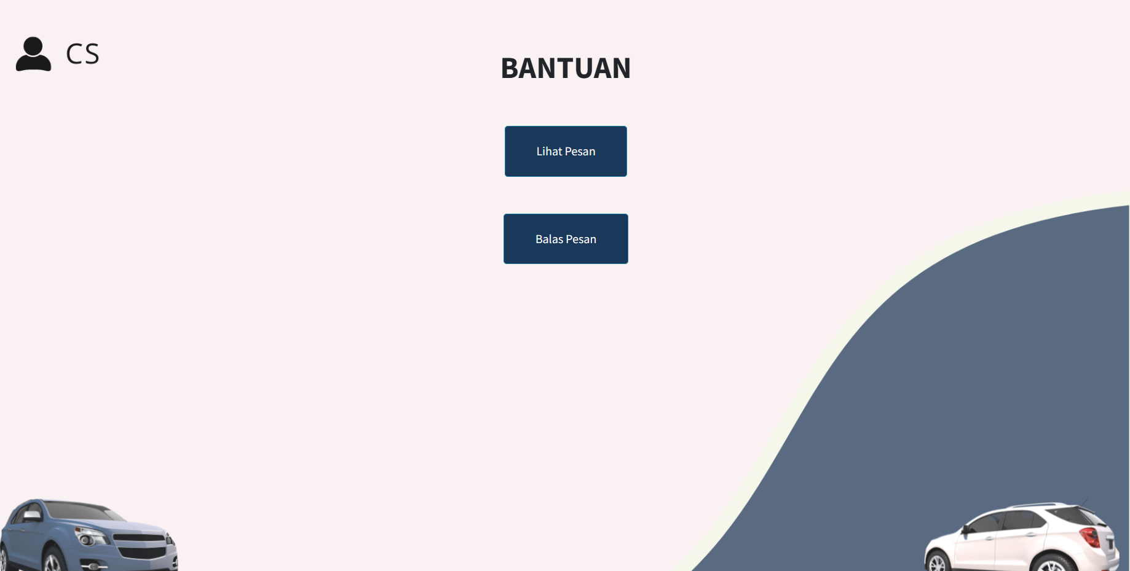

gambar 4 cs

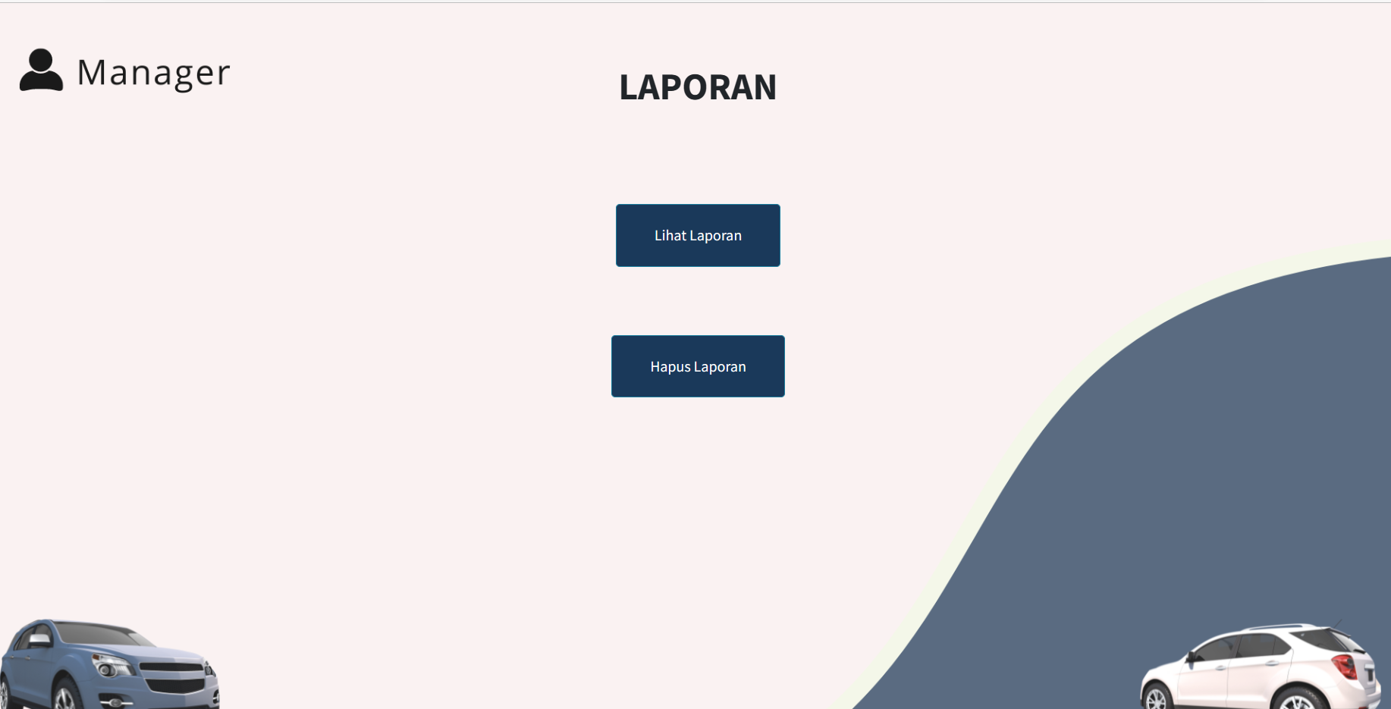

gambar 5 manager

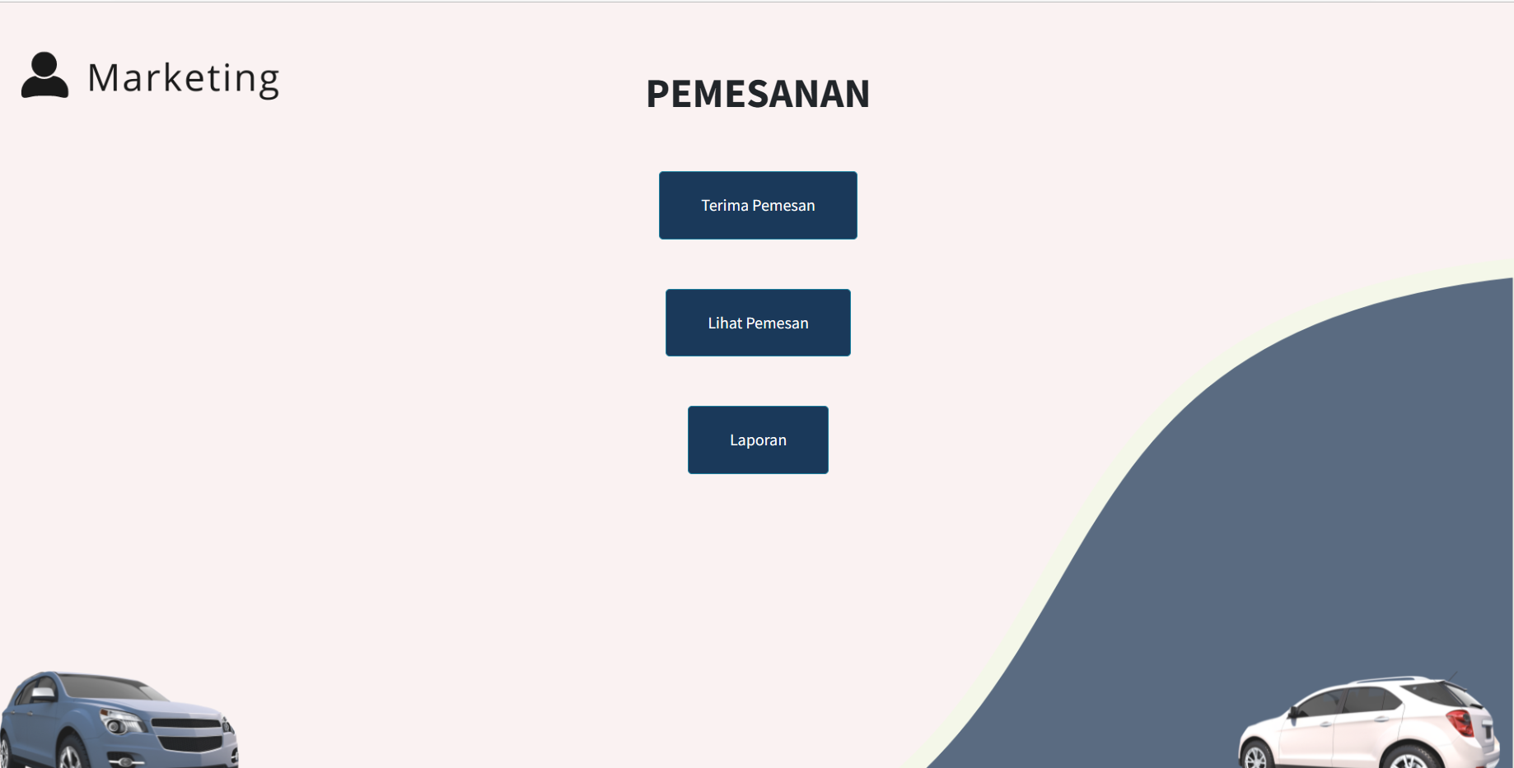

gambar 6 marketing

## Sumber Daya Manusia

Persyaratan sumber daya manusia yang akan terlihat dalam proses pengujian perangkat lunak ini adalah :

* Memahami konsep pemrograman berorientasi objek dalam Bahasa pemrograman php.
* Memahami proses pengujian perangkat lunak berorientasi objek.
* Memahami konsep pemrograman database MySQL.

## Prosedur Umum Pengujian

### Persiapan Perangkat Lunak

Perangkat lunak yang digunakan untuk menguji adalah XAMPP 3.1.0.3.1.0. Sebelum melakukan pengujian terlebih dahulu perangkat lunak “CARD” di folder htdocs tempat perangkat lunak XAMPP tersebut diinstall. Misal jika XAMPP diinstall di drive C, maka CARD akan disimpan di C/:xampp/htdocs/CarDealer untuk mengaktifkan program:

* Jalankan server apache dan MySQL yang ada di XAMPP Control Panel.
* Buka browser yang ada dan ketikkan: <http://localhost/CarDealer>.
* Coba lakukan proses login dengan menggunakan username dan password berikut :
* Username : admin, password : admin ( untuk login sebagai admin).
* Username : customer, password : customer ( untuk login sebagai customer).
* Username : cs, password : cscardealer ( untuk login sebagai cs).
* Username : marketing, password : marketing ( untuk login sebagai marketing).
* Username : manager, password : manager ( untuk login sebagai manager).

# IDENTIFIKASI & RENCANA PENGUJIAN

Table 1 Hasil Uji

|  |  |  |  |  |
| --- | --- | --- | --- | --- |
| Pernyataan | Kesesuaian | | | Keterangan |
| Tidak Sesuai | Kurang Sesuai | Sesuai |
| Pendaftaran. |  | V |  | Pendaftaran untuk admin, customer, cs, manager dan marketing yang dilakukan oleh admin yang akan langsung tersimpan didalam database. |
| Login |  |  | V | Login dapat dilakukan oleh admin, customer, cs, manager dan marketing sesuai dengan role id yang terdapat didalam database. |
| Pemesanan |  |  | V | Pemesanan pada customer yang didalamnya terdapat promo dan event produk, melihat produk, mengisi data pesanan, dan mengirimkan pesan bantuan. |
| Data pemesanan |  | V |  | Data pemesanan pada marketing yang didalamnya terdapat menerima data pemesan dan melihat data pemesan. |
| Pengelolaan Produk |  |  | V | Pengelolaan produk pada admin yang didalamnya terdapat update produk dan update info promo dan event. |
| Bantuan |  |  | V | Bantuan pada cs yang didalamnya terdapat melihat pesan bantuan dan membalas pesan customer. |
| Laporan |  |  | V | Laporan pada manager terdapat melihat laporan dan menghapus laporan. |